Tutorial applicazione Web: Talented Europe

Vidimatori

In questo tutorial vi mostreremo come si utilizza l’applicazione web [talentedeurope.eu](https://talentedeurope.eu/) dal punto di vista dei vidimatori.

Un vidimatore è un accademico il cui compito è valutare se uno studente, già registrato sulla piattaforma Talented Europe, è munito di talento, o meno.

Registrazione

I vidimatori non possono registrarsi da soli – possono farlo soltanto in base a un invito da parte dell’istituzione educativa a cui appartengono.

Invito al vidimatore

Nel seguente esempio, l’istituzione educativa si chiama “istituzione test”. Quando accedete come istituzione, passate alla sezione Vidimatori:

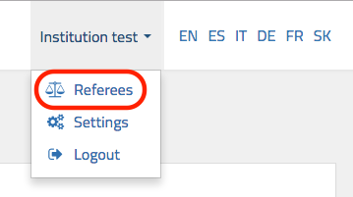

In questa sezione passate a Aggiungere un nuovo vidimatore, inserite il vostro indirizzo email e cliccate su Inviare invito a un vidimatore:

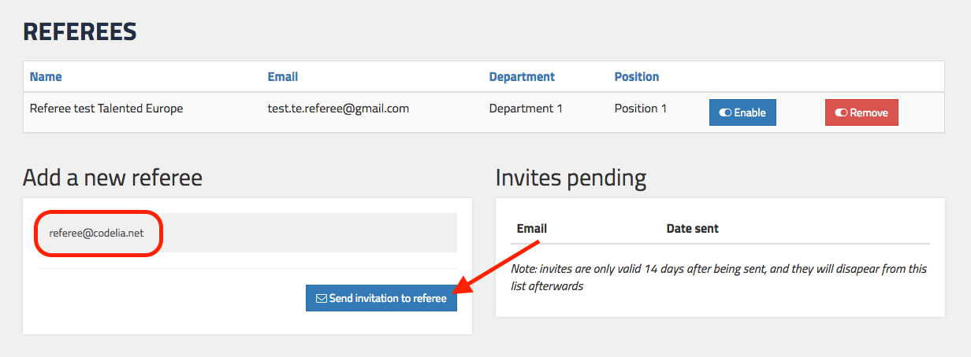

In basso a sinistra, vi apparirà un messaggio che è stato inviato come invito al vidimatore:

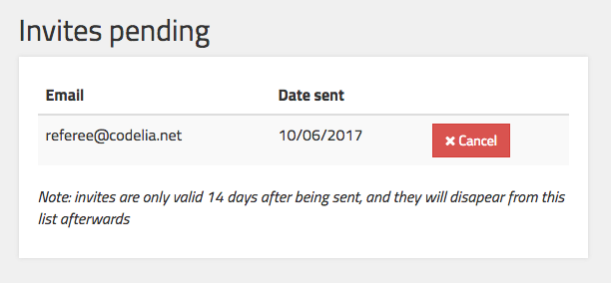

Nella vostra casella email trovate l’invito. Cliccate su Creare il mio account:

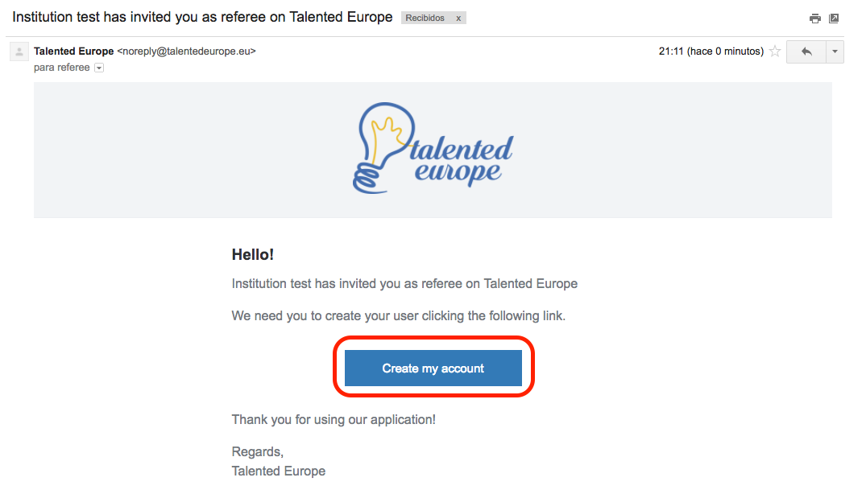

Passate alla schermata in cui completate la vostra registrazione come vidimatore. Inserite tutti i dati richiesti e cliccate su Registrati:

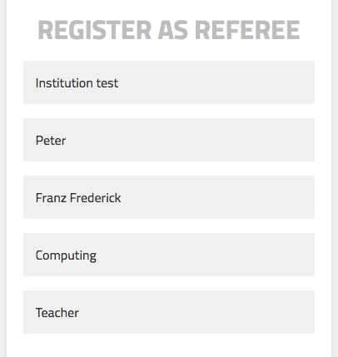 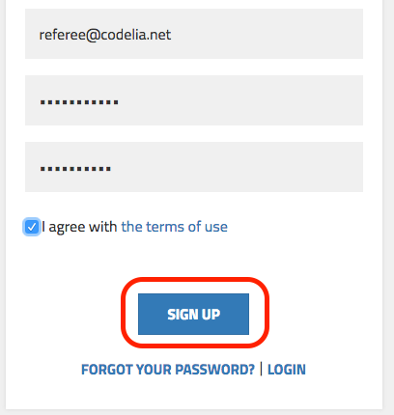

Fatto questo, la registrazione del vidimatore è completata. Quando vi appare l’ultima schermata del profilo del vidimatore, cliccate su Torna alla home:

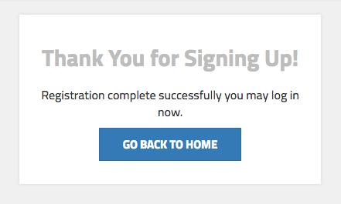

D’ora in poi, avrete accesso all’applicazione, cliccando su Accedere nell’angolo superiore destro:

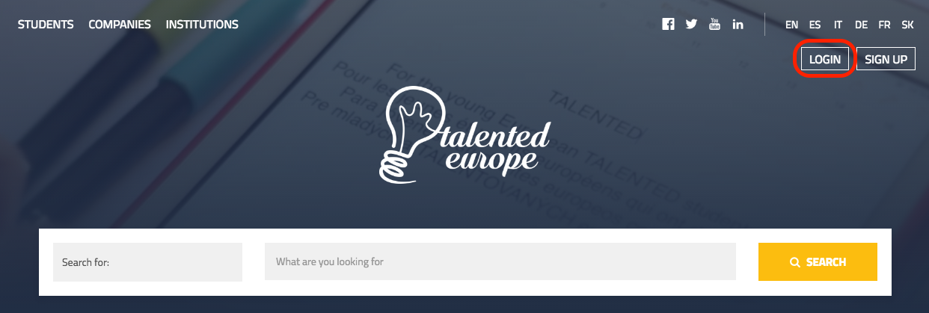

Vi appare la schermata di accesso, dove inserite il vostro indirizzo email e la password che avete scelto durante la registrazione e cliccate su Accedere:

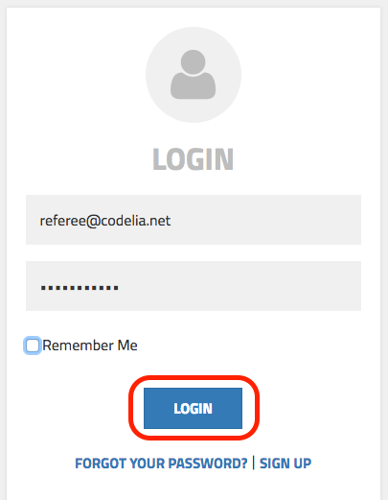

Validazione

Quando accedete alla piattaforma come vidimatore per la prima volta, vedrete che non avete ancora nessuno studente assegnato:

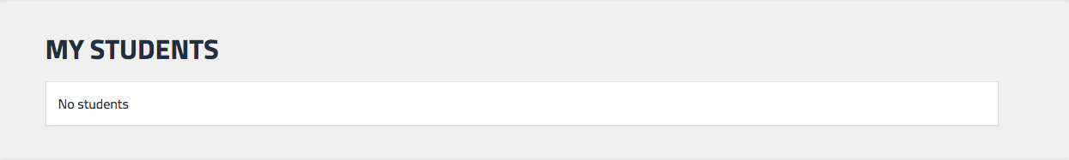

Perciò, siete in attesa di prime richieste di validazione:

Come esempio, vediamo una richiesta di validazione da uno studente immaginario. Lo studente in questione si chiama "Studente 2 – esempio test". A un certo punto della vostra configurazione, lo studente vi chiederà una validazione del suo profilo tramite la seguente schermata:

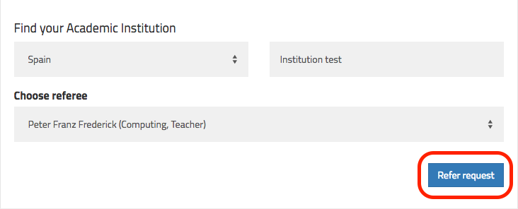

Appena lo studente clicca su Richiedere al vidimatore, riceverete una notifica nella vostra casella email (una al giorno) e, inoltre, nel vostro profilo apparirà una richiesta pendente. Se accedete usando i vostri dati d’accesso, vedrete la richiesta dello studente e dovrete cliccare sul suo nome:

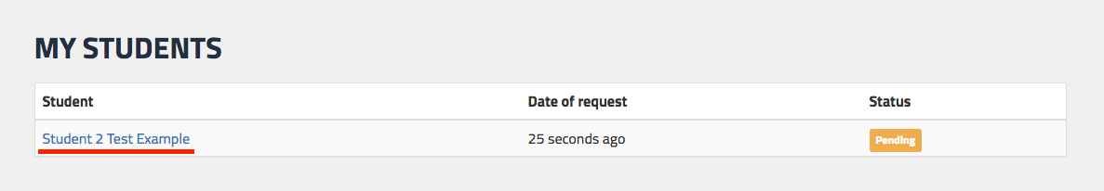

Adesso potrete vedere l’intero profilo dello studente, essendo il vostro compito quello di valutare le sue competenze personali, professionali, degli studi ecc. Alla fine della schermata ci sarà un’opzione di segnare lo studente come Valido o Non valido, in altre parole munito di talento o privo di talento.

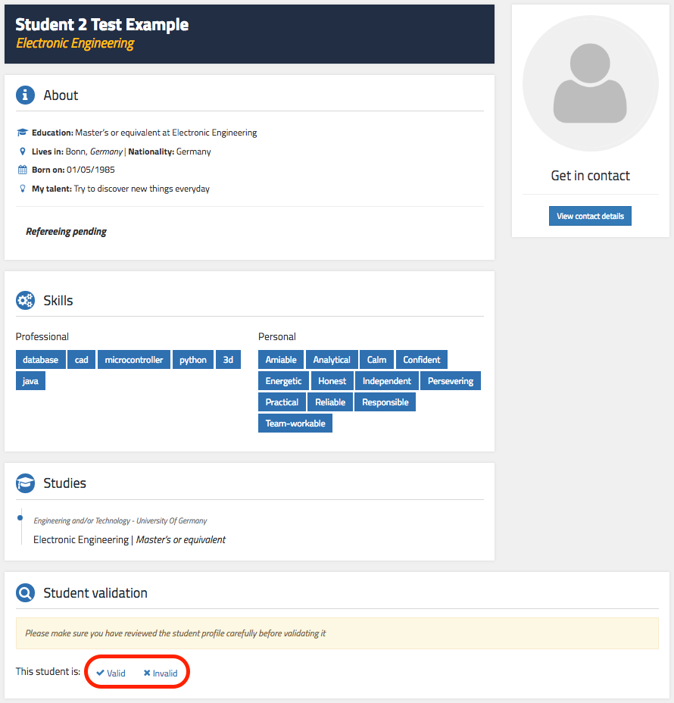

Se cliccate su Validare, passate a una sezione in cui potrete specificare delle competenze personali (fino a 6) che pensate lo studente abbia e aggiungere un vostro commento riguardo lo studente. Vediamo un esempio nella seguente schermata:

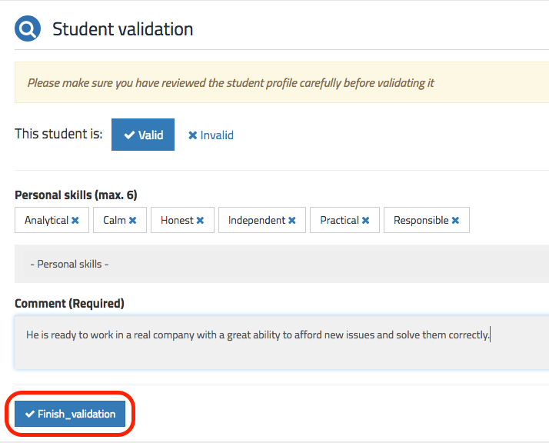

Fatto questo, cliccate su Validazione completata e, successivamente, confermate la scelta nella finestra di dialogo che vi apparirà:

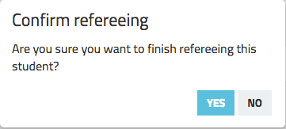

Al rientro sulla pagina con i vostri studenti, potrete vedere lo stato attuale dello studente che avete appena validato:

